ПРОЄКТ «Кришталеві джерела»

Загальні відомості.
База реалізації проєкту: Довгопристанська ЗОШ І-ІІІ ступенів Первомайської районної ради
Творча група проєкту:
Ременяк О.Г., заступник директора школи звиховної роботи;
Левіцька Л.І., учитель географії;
Салєнко В.О., учитель історії та мистецтва; Гнатишина А.І., учитель музики;
Коваль А.Л., бібліотекар школи.
Тип проєкту: колективний; практично-зорієнтований; довгостроковий.
ЕТАПИ РЕАЛІЗАЦІЇ ПРОЄКТУ
Мотиваційний (вересень):
-обґрунтування ідеї та вироблення мети;
-створення творчої групи проєкту.
Організаційно-підготовчий (жовтень):
-розробляння проєкту, підготовка інформаційних, інструктивно-методичних матеріалів;
- проведення організаційних заходів щодо реалізації проєкту; - визначення ресурсів (матеріально-технічних, фінансових і кадрових) для забезпечення реалізації проєкту.
Практичний (листопад-квітень):
-розробляння ресурсного забезпечення проєкту (супутніх проєктів, комплексних і дострокових програм);
-висвітлення освітньої роботи в засобах масової інформації, на сайті; -проведення освітньої та організаційно-масової роботи з вихованцями; -психолого-педагогічний супровід усіх форм діяльності закладу освіти.
Підсумково-аналітичний (травень):
-проведення підсумкових заходів за участю педагогів, вихованців, батьків;
-підбиття підсумків роботи з реалізації проєкту;
-узагальнення й оформлення матеріалів з реалізації проєкту, презентація результатів проєктної діяльності;
-висвітлення досвіду закладу із національно_{т}патріотичного виховання в ЗМІ.
МЕТА і ЗАВДАННЯ ПРОЄКТУ
Мета проєкту: активізація діяльності з вихованняв учнів почуття патріотизму, посилення моральної складової в загальній системі формування національної гідності, особистісних рис громадянина Української держави, любові до рідного краю, історичної пам̓̓̓яті, успадкування духовних надбань українського народу, досягнення високої культури взаємин, набуття соціального досвіду, фізичної досконалості, художньо-естетичної, інтелектуальної, правової, трудової, екологічної культури, розвиток психологічних і професійних якостей.
Основні завдання проєкту:
-формування високих моральних цінностей, патріотизму, етнічної та національної самосвідомості, любові до рідної землі, держави, родини, народу;
-виховання дисциплінованості, сумлінності та чесності, поваги до Конституції України, законів України;

-виховання в учнів почуття громадянства, освіченості, шанобливого ставлення до державних символів: Державного герба України, Державного прапора України та Державного гімну України, формування національної свідомості, належності до рідної землі;
-формування відданості та вірності українському народу, готовності до захисту України, забезпечення її суверенітету, територіальної цілісності й недоторканості;
-виховання у дітей почуття гордості за свою державу, прагнення стати повноцінним її громадянином;
- забезпечення духовної єдності поколінь, підтримка та пропагування сімейних цінностей;
-формування національної свідомості та людської гідності, толерантного ставлення до інших націй, культур і традицій;
-формування здорового способу життя, прагнення до фізичного саморозвитку, сприяння протидії негативним впливам і явищам, які існують у сучасному суспільстві;
-формування особистості у контексті духовних, художніх, культурних надбань українського народу та розвиток творчих здібностей;
-здійснення науково-методичного супроводу реалізації завдань патріотичного виховання;
-підготовка педагогів до реалізації завдань патріотичного виховання;
-створення та наповнення інформаційних ресурсів із питань патріотичного виховання.
Учасники проєкту: педагоги, вихованц , батьківська громадськість.
НОРМАТИВНО-ПРАВОВА БАЗА
-Закони України: «Про освіту», «Про позашкільну освіту», «Про молодіжні та дитячі громадські організації», «Про захист суспільної моралі»;
-розпорядження Кабінету Міністрів України від 27.08.2010р. № 1718-р «Деякі питання військово-патріотичного виховання учнів загальноосвітніх навчальних закладів»;
-розпорядження Кабінету Міністрів України від 17.03.2011р. № 199-р «Про заходи з увічнення пам'яті про події Великої Вітчизняної війни 1941- 1945
років та її учасників на 2011-2015 роки»;
-Концепція національно-патріотичного виховання молоді, затверджена наказом Міністерства України у справах сім'ї, молоді та спорту, Міністерства освіти і науки України, Міністерства оборони України, Міністерства культури і туризму України від 27 жовтня 2009 року № 3754/981/538/49 (зі змінами);
-наказ Міністерства освіти і науки, молоді та спорту України від 31.10.2011 р. № 1243 «Про Основні орієнтири виховання учнів 1-11-х класів загальноосвітніх навчальних закладів України»;
-Концепція національно-патріотичного виховання дітей та молоді, затверджена наказом Міністерства освіти і науки України від 16.06.2015 р. № 641.
АКТУАЛЬНІСТЬ ПРОЄКТУ
Державотворчі процеси, що відбуваються в Україні, зумовлюють необхідність вирішення проблеми виховання національно свідомих громадян, патріотів своєї Батьківщини, спадкоємців і продовжувачів національно-патріотичних традицій.
Становлення та розвиток незалежної України, формування нових соціально-нолітичних відносин можливе лише за умови усвідомлення молодим поколінням особистої відповідальності за долю своєї країни. Тому патріотичне виховання підростаючого покоління є важливою складовою процесу формування зрілої особистості — громадянина, справжнього спадкоємця та продовжувача національних традицій із активною громадянською позицією.
Переможна сила будь-якої країни — це патріотизм її народу, тому питання національно-патріотичного виховання в нашій школі завжди актуальне.
СТРУКТУРА ПРОЄКТУ
Проект із національно-патріотичного виховання «Кришталеві джерела» складається із восьми модулів: «Зростаємо патріотами»; «Здорова дитина — щаслива країна»; «Я — громадянин»; «Нехай земля квітує всюди»; «Стежками рідного краю»; «Творчий дивосвіт»; «Творю для тебе, Україно»; «Все починається з родини».
Модуль «Зростаємо патріотами»
⁻ Готовність до виконання громадянського і конституційного обов'язку із захисту національних інтересів, цілісності незалежної України;
⁻ підвищення престижу військової служби, розвиток бажання здобувати військові професії;
⁻ популяризація героїчного минулого нашого народу та вшанування пам'яті ветеранів Другої світової війни та воїнів-інтернаціоналістів;
⁻ залучення до виховних заходів учасників бойових дій на сході України, бійців АТО та їхніх сімей.
Модуль «Я — громадянин»
⁻ Виховання поваги до Конституції України, законів України, шанобливого ставлення до державної символіки, прав і свободи людини та громадянина;
-формування соціально зрілої, відповідальної поведінки вихованців на основі знань, норм і принципів чинного законодавства України;
- формування мовленнєвої культури;
⁻ набуття досвіду участі вихованців в життєдіяльності громадянського суспільства;
-виховання готовності взяти на себе відповідальність за свої дії та вчинки;
-формування толерантного ставлення до інших народів, культур і традицій;
-культивування кращих рис української ментальності — працелюбності, свободи, справедливості, доброти, чесності;
- виховання здатності формувати та відстоювати власну позицію;
- реалізація особистісного життєвого вибору та професії на основі здібностей, знань і навичок.
Модуль «Стежками рідного краю»
- Поширення серед вихованців знань про рідний край, сприяння виявам поваги до його історії, турботи про сучасне, майбутнє;
- проведення дослідницької роботи з виявлення невідомих сторінок із історії рідного краю.
Модуль «Творю для тебе, Україно!»
- Становлення національної свідомості вихованців через вивчення культури, традицій і побуту українського народу;
-набуття вихованцями знань, умінь і навичок з опанування майстерності народного мистецтва;
-виховання особистості у контексті духовних і культурних надбань українського народу, естетичного сприйняття природи, мистецтва, побуту;
-проведення дослідницької роботи з виявлення, вивчення та пропагування традиційних напрямів декоративно-прикладної творчості нашого краю;
-розвиток уявлення про розмаїтість видів декоративно-ужиткового мистецтва;
- сприяння розвитку творчих здібностей вихованців; профорієнтація на професії.
Модуль «Здорова дитина — щаслива країна»
- Формування у вихованців закладу світоглядної позиції щодо свідомого й відповідального ставлення до власного здоров'я та позитивної мотивації на ведення здорового способу життя;
- поглиблення базових знань щодо дбайливого ставлення вихованців до власного здоров'я і здоров'я людей, які їх оточують;
- превентивне спрямування усіх заходів, занять, технологій щодо формування, збереження і зміцнення здоров'я та профілактики негативних явищ у дитячому середовищі;
- перетворення закладу на заклад здоров'я, де всі складові освітнього життя підпорядковані головному — формуванню здорової фізично та психоемоційно адаптованої до будь-якої ситуації особистості, здатної до саморозвитку, само-реалізації та навчання впродовж усього життя.
Модуль «Нехай земля квітує всюди!»
- Формування екологічної компетентності та виховання екологічної культури вихованців;
- розуміння цінності природи як джерела всіх матеріальних і духовних сил суспільства;
- виховання почуття господаря своєї землі, дбайливого ставлення до природи й усього живого;
- виховання почуття особистої відповідальності за охорону навколишнього середовища, співпереживання;
- прищеплення любові до природи рідного краю через народні традиції.
Модуль «Творчий дивосвіт»
- Залучення вихованців до мистецьких надбань і культурних цінностей шляхом впливу різних видів мистецтва на свідомість і почуття дитини;
-формування потреб і почуттів особистості в творчому сприйнятті світу з позицій естетичних правил оцінювати явища та процеси навколишньої дійсності;
-формування естетичних поглядів, смаків, які ґрунтуються на українських народних традиціях і кращих надбаннях світової культури, вміння відрізняти справжні естетичні цінності від хибних;
-виховання ціннісного ставлення до надбань світової, вітчизняної культури, мистецтва, духовних і матеріальних цінностей рідного краю;
-вироблення умінь примножувати культурно-мистецькі надбання народу, відчувати й відтворювати прекрасне в повсякденному житті;
-відродження народних традицій та обрядів;
-стимулювання вихованців до розкриття здібностей, демонстрування їхньої значущості у суспільстві.
Модуль «Все починається з родини»
-Виховання почуття любові до рідних і близьких людей, поваги до сімейних цінностей, бажання знати та вивчати свій родовід, берегти і примножувати родинні традиції, національну культуру;
-формування прагнення до збереження зв'язку поколінь, бажання підтримувати добру славу й честь сім'ї;
-формування у вихованців високого ідеалу на взірцевих прикладах родинно-сімейних відносин з історії рідного народу, творів літератури та мистецтва.
ФІНАНСОВЕ ЗАБЕЗПЕЧЕННЯ
Фінансове забезпечення реалізації заходів проєкту здійснюють за рахунок коштів, що не суперечить чинному законодавству України.
ОЧІКУВАНІ РЕЗУЛЬТАТИ
Організаційно-управлінський аспект: підвищення навчально-виховних і розвивальних можливостей закладу освіти в контексті забезпечення гармонійного розвитку особистості з високим патріотичним духом.
Навчально-виховний аспект: сформованість в учнів високих моральних цінностей, патріотизму, етнічної та національної свідомості, любові до рідної землі, родини, народу, бажання сприяти історико-культурному розвитку України; виховання дисциплінованості, сумлінності та чесності, поваги до Конституції України законів України, державної символіки; формування здорового способу життя, прагнення фізичного саморозвитку, сприяння протидії негативним впливам і явищам, які існують у сучасному суспільстві.
Соціально-просвітницький аспект: поширення серед дітей і молоді знань про рідний край, сприяння виявам поваги до його історії, турботи про сучасне та майбутнє; використання позашкільного навчально-виховного простору закладу для духовного, інтелектуального й фізичного розвитку дітей та молоді.
Навчально-маркетинговий аспект: розробляння презентаційних і просвітницьких заходів для вихованців, формування позитивного іміджу закладу освіти як центру розвитку успішної, конкурентоспроможної та національно свідомої особистості з активною громадянською позицією.
Методико-технологічний аспект: удосконалення технологій патріотичного виховання за умов тісної взаємодії різних інституцій.
Заходи з реалізації проєкту «Кришталеві джерела» на 2017/2018 н.р.
№п/п | Зміст роботи | Термін виконання
1 | Цикл бесід «Стежками рідного краю» у класах:  -«Історія мого села»;  -«Герої не вмирають»;  -«Мій рідний край – куточок України»;  -«Моя школа – перлина Довгої Пристані»;  -«Обереги нашого села». | Вересень
2 | Акція «Допоможи ветерану» до Дня ветерана. | Вересень
3 | Бесіди до Дня людей похилого віку «Повага до старших». | Жовтень
4 | Святкова концертна програма до Дня вчителя. | Жовтень
5 | Бібліотечна година «З джерел народної педагогіки» (6-9 класи). | Жовтень
6 | Святкова концертна програма до Дня захисника України, козацтва, Покрови. | Жовтень
7 | Цикл бесід «Ні – шкідливим звичкам!» | Листопад
8 | Тиждень правового виховання.Бесіди у класах про права дитини:  -«Я і право»;  -«Мої права та обов’язки»;  -«Закон і я»;  -«Конвенція про права дитини». | Листопад
9 | Фольклорно-етнографічне дійство «Толока» (1 клас). | Листопад
10 | Конкурсна програма до дня села «Школа має таланти». | Листопад
11 | Фольклорно етнографічне дійство «Хліб і рушник у звичаях і обрядах українського народу» (4клас). | Листопад
12 | Виставка малюнків «Осінь у моєму селі». | Листопад
13 | Огляд-конкурс новорічних колядок, щедрівок серед учнів 1-8 класів. | Грудень
14 | Фольклорно-етнографічне дійство «Обряд Закосичення» (2клас). | Гудень
15 | Фольклорно-етнографічне дійство «День Катерини – свято дівочої долі» (5клас). | Грудень
16 | Вітання односельчан з новорічними святами. | Січень
17 | Свято «Зимоньку проводжаємо – весну зустрічаємо». | Лютий
18 | Бесіди «Бережи природу для людського роду». | Березень
19 | Фестиваль «Звичаї і традиції українського народу» (захист проєктів) 1 – 11класи:  -«Ой на Івана, ой на Купала» (9клас) ;  -«Білий тиждень перед Великоднем» (10 клас);  -«Великдень – найважливіше християнське свято»(1-4 класи). | Квітень
20 | Мітинг-реквієм до Дня Перемоги | Травень

Презентація результатів проєктної роботи
(під час виступів учні використовують власноруч виготовлені моделі, схеми, карти, таблиці, комп’ютерні презентації, декорації, стінні газети тощо)

Захист проєкту I
Обрядове свято «Толока»
(1 клас, класовод Дудник О.М.)
Макет сільської хати. Ранок. На подвір’я сходяться люди з вилами, відрами, носилками. Їх зустрічають господарі.
Господар. Ну що, всі зібралися?
Толочани. Всі, всі!
Господиня (хреститься). Господи, благослови, час добрий. Хай вам ладиться, до роботи з добрим настроєм стається.
Хлопець. Тітко Олено, залазьте на горище, ви ж перші повинні покласти три вальки глини в покутній куток. А ви, дядьку Кириле, повинні їй ці три вальки подати.
Господиня. Так, все треба робити по закону.
Дівчина. Та не забудьте в перші три вальки замішати копійки й жито, щоб добре було жити.
Господиня. Добре, ходімо.
(Господарі виходять)
1 дівчина. Дівчата, сипте жито та берімося до роботи.
(Всі починають роботу. Дівчата мажуть, хлопці носять глину, воду.Перекидаються жартами, кепкують з неповоротких. Робота завершується.)
Господиня. Слава тобі, господи (хреститься), що допоміг відтолокувати, а вам, добрі люди, нехай вернеться сила та здоров’я!
Господар. Нехай вам бог здоров’я прибавить у ручки, у ніжки, у животик трішки. Хто прийшов на толоку, просимо до столу.
Господиня. Просимо, просимо! Чим багаті, тим і раді. Усім, що маємо, вас пригощаємо.
(Всі вміщуються до столу. Закінчується толока піснями і танцями.)

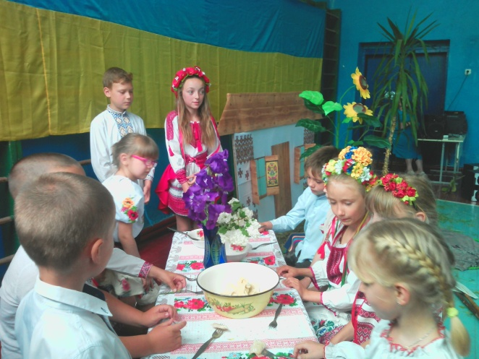
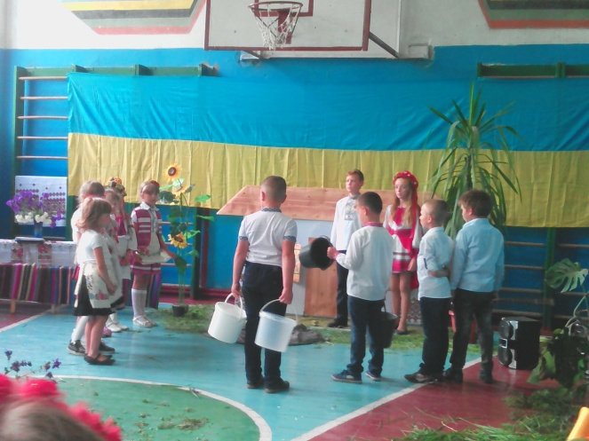

Захист проєкту II
Рушник і хліб в звичаях і традиціях українського народу
(3 клас, класовод Гнатишина А.І.)
Учитель:
Гостей годиться хлібом-сіллю зустрічати,
Привітним гожим словом віншувати,
Прийміть же хліб на мальовничім рушникові,
Про цей рушник сьогодні йтиме мова.
Дівчина:
Хліб наш насущний, будь в нас довіку,
В кожній оселі, на кожнім столі.
В трудну годину і в радість велику
Сійся, родися на рідній землі!
Дівчина:
Символ життя і достатку, й любові,
В праці здобутий приходиш у дім,
На вишиванім лежиш рушникові
І перевагу ти маєш над всім!
Дівчина:
Хлібом насущним гостей зустрічаєм,
На рушникові рясному несем.
Все найдорожче, що в серденьку маєм,
Радісно друзям своїм віддаєм.
Учень 1. З давніх давен рушник і хліб відігравали значну роль в українській культурі. Жодна визначна подія в житті українського народу не проходила без їх участі.
Учениця 1.Рушник і хлібє обов'язковим атрибутом кожного свята, кожного весілля, предметом народного побуту, невід’ємним оберегом домівки.
Учень 2. Рушники є відображенням культурного життя українського народу, у візерунках яких відображені образи «берегині», «дерева життя», різні символи та прадавні магічні знаки.
Учениця 2. На рушникові гостям подавали хліб-сіль, і це означало велику гостинність господарів.
Учень 3. На рушниках приймали новонароджених, з рушником і хлібом приходили до матері привітати новонароджену дитину.
Учениця 3. Дитину до хрещення завжди несли на рушнику.
Учень 4. Стверджують, що саме слово "рушник" походить від слова "рушати".
Учениця 4. Мати, проводжаючи сина в дорогу, в армію, замотувала хлібину у рушник, промовляла: "Рушай щасливо, хай благословить тебе Бог!" Той рушник, вишитий руками матері, оберігав сина від зла, від нещастя, нагадував про тепло рідної домівки, кликав з далеких доріг до отчого порогу.
Пісня про рушник
Учень 5. Рушник давали близьким людям в добру дорогу, на щастя та швидке повернення.
Учень1. Будуючи домівку, на завершення даху останню крокву заносили на рушниках.
Учениця 5. З часів прийняття християнства існувала традиція прикрашати ікони рушниками, вони мали назву «божнички».
Учень 2. Рушники дарували старостам, якщо на заручинах дійшли до згоди.
Учениця 6.Існували рушники, які використовувались у побуті, «утиральник» для обличчя та рук, «стирок» для посуду.
Вода в відеречку, —
Братику, вмийся,
Рушник на кілочку, —
Братику, втрися.
Учень 3. З хлібом-сіллю на вишитому рушнику йшли навесні оглядати поля, сіяти, жати. Випікали маленькі хлібини, які давали худобі та клали у засіки із зерном, щоб був добрий урожай.
Учениця 1.Рушник використовували на похоронах, на ньому труну спускали до могили, проводжали людину в останню путь.
Учень 4. Хліб і сіль на вишитому рушнику – це одвічні символи українськоїгостинності. Кожному, хто приходив з чистими помислами, підносили цюдавню слов’янську святиню. Прийняти рушник, поцілувати хліб - символізувало духовну єдність, злагоду, глибоку пошану до господарів.Цей звичай зберігся і
став доброю традицією і в наш час.
Легенда про рушник (розповідає учениця)
Було це дуже давно. Зродилися кришталеві сльозинки-намистинки, що росою в народі звуться. Коли пташки до сонечка літали і тією росою щоранку його вмивали. Жила тоді в одному селі мати, і мала вона трьох синів-красенів. Що вже працьовиті були та до всього здібні — про те не лише матуся знала. І люди їх поважали. Одне лишень хлопці не вміли — вишивати, як їхня ненька. Сядуть, було, біля неї, коли з усім упораються, та й кажуть:
«Ви, матусенько, шийте-вишивайте та пісню співайте, а ми подивимося, як народжуються у ваших руках квіти та птахи».
Горнулася мати до синів і такі мудрі слова говорила: «Долю я вам кожному вигаптую і пам’ять про себе в рушниках залишу, то ж бережіть їх». Багато вишила мати за своє життя рушників і всі між синами розділила. А даруючи, навчала: «Сини мої, мої голуби! Пам’ятайте повік прохання своєї неньки. Куди б не їхали, не йшли, а рушник у дорогу беріть. Хліб у нього загортайте та людей пригощайте. Хліб на рушнику життя величає, здоров’я береже».
Та життя людини, як і днина, швидко минає. Померла старенька мати. Осиротіли сини. Поховали неньку, а на могилі рушник білий прослали, щоб вітер порох на неї не трусив. Правду люди кажуть, а чи ні — та чутка про те диво й донині ходить. Переповідають, що на тому рушникові квіти через три дні розцвіли. Хто вишив їх, ніхто не знає. Лише вітер про те розповідає і просить вишити на згадку рушник, як і той, червоними та чорними нитками…
Учениця 2. Рушником скріплювали купівлю-продаж домашніх тварин, щоб велись у господарстві.
(Сценка. Два ідуть один одному назустріч. Один з них несе кліточку з папужками).
- Куди ідеш, господарю?
- На базар.
- Кого несеш продавати?
- Папужок. Дуже красиві, але в мене є ще аж два.
- Продай мені!
- Бери. Тільки добре доглядай, будь хорошим господарем.
- Якщо ми домовились, то давай скріпимо куплю-продаж рушником.
(Перев’язують один одного рушником.)
Дівчина:
Ми ж, українці, душею багаті,
Працею славен народ наш завжди.
Хочем, щоб хліб був у кожного в хаті
І не було в нас ніколи біди!
Пісня «Паляниця»
Дівчина:
А рушники — обереги народні —
Давня святиня народу мого.
То ж возвеличимо їх ми сьогодні
І не цураймося роду свого!
Дівчина:
В народі ж хліб, мов матір поважають.
Ця шана з плином часу не зника.
І дорогих людей завжди стрічають
З хлібиною в барвистих рушниках.
Дівчина:
Пригощайтесь теплим хлібом, добрі люди!
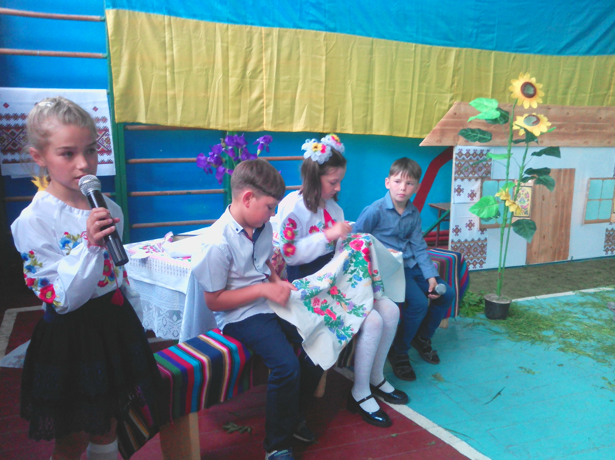
І веселі будьте й радісні завжди.
Хай у вас на серці світло й гарно буде.

Захист проєкту III
Обряд «Закосичення»
(2 клас, класовод Тіторенко Оксана Станіславівна)
(Імпровізована українська оселя, стіл, лави, стільці. Біля столу господиня.)
Господиня:
Дівоча коса – це краса.
Дівоча коса – це натхнення.
Її краса мені свята,
Її ніжність мені священна.
Заходьте, заходьте до нашої хати.
Заходьте, дорослі. Заходьте, малята.
(Діти і батьки заходять до оселі.)
Разом: – Добрий день у вашій хаті!
Будьте здорові! Будьте багаті!
Мати: – З великим проханням до вас завітали,
Щоб про обряд «Закосичення» нам розказали.
Батько: – Та спочатку прийміть наші гостинці.
Мати: – Даруємо вам ці квіти,
щоб весело було жити.
Батько: – Принесли ми вам мішечок гречки,
Щоб між дітьми не було суперечки.
Мати: – Ще принесли в дарунок мішечок вівса,
Щоб була здорова родина вся.
Батько: – Даруємо підкову на щастя і долю.
Мати: – Даруємо хліб і сіль, щоб добре велося всім.
Господиня:
- Щира дяка за ваші побажання і щедрі дарунки.Проходьте, гості дорогі, до хати. А щоб розмова була теплою та доброю, засвітимо свічку.
(Господиня запалює свічку, ставить на стіл)
Мої дорогенькі! Сьогодні ми проведемо родинне свято першого закосичення. Послухайте історію йоговиникнення.
Була в родині дівчинка. Доки малою була, тільки й турбот, що радіти сонечку, матусиній ласці, тільки й діла, що рости здоровою, набиратися розуму й досвіду, вчитися жити серед людей, спілкуватися з ними. І як одна з ознак цього безтурботного періоду життя – вільне розпущене волосся, прикрашене віночком. Підростало дівчатко і настав час ставати помічницею. Їй довіряли якусь роботу, залучали до родинних справ, турбот. Дівчинці вже заважало розпущене волосся. Тому треба було підбирати його, а точніше – заплітати. Та наш народ не міг не відзначити такі події в житті дівчинки. Тому народився гарний, ніжний, дивної краси, великого змісту обряд першого закосичення, дуже важливий для духовного розвитку кожної дівчинки.
Підросли і наші дівчатка – час їх закосичувати, щоб помічницями були для своїх родин. З цим святом прийшли їх хлопці привітати.
(Виходять хлопці зі стрічками в руках)
1 хлопчик: Цього дня ми також ждали,
Стрічки в дарунок вам придбали.
Синя стрічка – символ неба і води.
Нехай в житті вашім не буде біди.
2 хлопчик: Білу стрічку даруєм, нехай дівчатка людей поважають і шанують.
3 хлопчик: Фіолетова стрічка теж значення має.
Розуму та мудрості хай вам прибавляє.
4 хлопчик: Жовта стрічка – символ сонця.
Нехай сонце заглядає у кожне віконце.
5 хлопчик: Зелена стрічка про вас дбає,
краси і молодості вам прибавляє.
6 хлопчик: Рожева стрічка – то дружба та радість.
Хай ростуть дівчатка усім на заздрість.
7 хлопчик: Червона стрічка – кожен знає,
любов та здоров’я й красу зберігає.
(Хлопчики дарують дівчаткам кольорові стрічки)
Господиня (звертається до дівчаток)
– Чи дівчатка до нас прийшли?
Дівчатка (разом) : – Так, прийшли.
Господиня:
– Чи новий гребінчик принесли?
Дівчатка: – Так, принесли.
Господиня:
– А матусі про донечок дбали?
Дівчатка: – Дбали.
Господиня:
– Рушничок до свята придбали?
Дівчатка: – Придбали.
Господиня:
- Ідіть же, дівчатка, до матусь благословення питати, щоби косу заплітати.
(Дівчатка підходять до матусь, разом промовляють слова)
Дівчатка:
- Благослови, мати, косу заплітати,
Косу заплітати, у стрічку вбирати,
Щоб виросла довга, густа та красива
І раніш своїх годочків, щоб не була сива.
Мати: – Благословляю.
(Матері дають дівчаткам вишиті рушники. Дівчатка застеляють рушником стільці та сідають на них. Звучить музика. Матері заплітають дівчаткам коси.)
Господиня:
– А чи знають дівчатка, як доглядати волосся, щоб коса гарною та пишною була?
1 дівчинка: Хоча я іще маленька, але чепурненька.
В чистих росах мию личко,
Русі коси в джерельній водичці.
2 дівчинка: Знаю я народне правило оце:
Нехай волосся пахне м’ятою та чебрецем.
3 дівчинка: Щоби коса була густа та пишна,
Мити її слід в барвінкові і вишні.
4 дівчинка: Блискучу косу зробить звіробій,
Лушпиння із цибулі, ромашка і шавлій.
5 дівчинка: А щоб була вона міцна й красива,
Шукай поради у жагучої кропиви.
6 дівчинка: А щоб була, як Україна, мила.
На голову клади вінок з калини.
Господиня:
– Матусі, візьміться за руки і тричі обійдіть дівоче коло, щоб захистити своїх донечок від усякого лиха, напасті, щоб відвернути від них нудьгу і страждання. Поцілуйте своїх донечок та привітайте з важливою подією.
(Матусі беруться за руки, обходять з доньками під музику тричі коло)
Господиня:
– А тепер, за звичаєм, дівчаток привітають хлопці.
(Хлопчики стають позаду дівчаток, смикають легенько за косу, примовляючи разом слова)
– Рости, коса, до пояса,
Від пояса до п’яти,
Щоб була така як ти.
Господиня:
– В Україні коса завжди була символом дівочої краси, яка оспівувалася в народних піснях, згадувалася у прислів’ях. Про це нам розкажуть дівчатка.
1 дівчинка: Коса – дівоча краса.
2 дівчинка: Дівчина з косою, як трава з росою.
3 дівчинка: Нема коси – нема краси. Дівка без коси, що кінь без гриви.
4 дівчинка: Де дівка з косою, там хлопці юрбою.
5 дівчинка: Не вари борщу, поки не заплетеш косу.
6 дівчинка: Подивись на косу, а подумай про господиню.
7 дівчинка: Косу збережеш, щастя знайдеш.
Господиня:
- Гарно дівчатка до свята підготувались. Багато про коси знаєте.Можливо ще й пісню нам заспіваєте?
Дівчата: (разом) – Заспіваємо.
(Дівчатка виконують пісню «Косу мама доні вперше заплітала», слова О.Хвильового, музика М.Рябошапки)
Косу мама доні вперше заплітала
І людського щастя їй навік бажала.
Заплітала в коси всі свої надії,
Заплітала в косу мрії золотії.
Щоб коса для доні оберегом була,
Щоб любов велику серцем вона чула.
Заплітала ніжно лагідне волосся,
Щоб в житті у доні все-про-все збулося.
Заплітала доню, примовляла мати:
«Підростеш і скоро ти підеш із хати.
Я тобі недарма косу заплітаю,
Дні твої майбутні в ній оберігаю».
Господиня:
- Гарні закосичені наші дівчатка. Сподіваюся, що з вас будуть гарні помічниці, а згодом вправні господині, матусі. І що давній гарний звичай, обряд закосичення залишиться у вашій душі та пам’яті.
Нехай вода чистая змиє лихі очі.
Нехай доля красная до вас стежку топче.
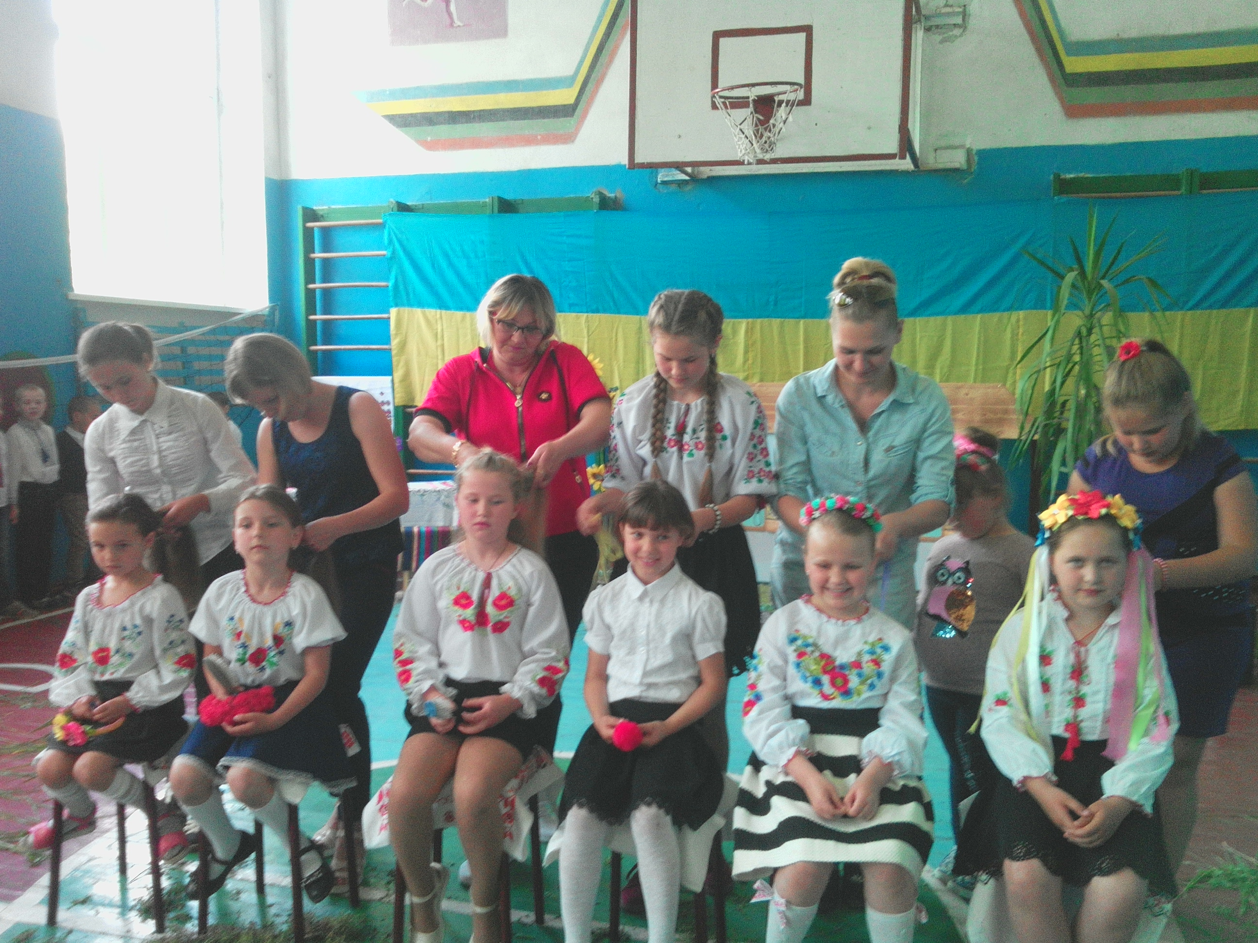

Захист проєкту IV

«Ой на Івана, ой на Купала»
(7 клас, класний керівник Самолюк М.О.)
Звучить музика, виходить ведуча.
Ведуча:Сьогодні ми хочемо розповісти вам про надзвичайно поетичне свято літнього циклу.
Багато тисячоліть тому наші пращури помітили, що Сонце — джерело буття людського, серед літа набирає повнішого світання. І ось, коли земля забуяла цвітом, коли настало найбільше зріднення всього живого з Сонцем, люди відзначають старовинне календарне свято – Івана Купала.
Це свято літнього сонцестояння, свято тепла, буяючої зелені та молодості, яке відзначається з 6 на7 липня.
Напередодні свята Івана Купала наші пращури лагодили паркани, фарбували вікна, білили хати, вимітали сміття, викидали з хати та палили старі речі, шили нове вбирання-очищали своє життя від старого і непотрібного.
Заздалегідь хлопці шукали гарну крислату вербу, зносили дрова для вогнища. Вербу вінками та стрічками прикрашали, її Мареною звали. Солом’яне опудало-Купало хлопці готували.
Ведучий.Всі готувалися до великого свята, яке проводилося напередодні збирання врожаю. За народним повір’ям, у цей день відбуваються різні дива: трави і квіти набувають магічної сили, а опівночі вогнистим цвітом розквітає папороть — хто знайде той цвіт, той здобуде багатство і здоров’я. Тому в цей день збирають лікарські трави, бо вважається, що саме в цей день вони мають найбільшу лікувальну силу. Жінки вранці ходили збирати цілюще зілля, прикрашали квітами хати. Дівчата вбирались у вінки з квітів і трав, пучечки трав ладнали біля воріт, криниць, приміщень, де перебувала худоба, щоб вони принесли господарям здоров’я, силу, добробут, оберігали від усього лихого.
Проводиться свято Івана Купала біля води і обов’язково з вогнищем.
Звучить пісня «Купала на Йвана»
Виходять дівчата. Сідають і рухами імітують збирання квітів та плетіння вінків.
Дівчинка 1
Піду, нарву я квіточок.
Гей, гей, нарву квіточок.
Дівчинка 2
Нарву я квіточок, сплету віночок.
Гей, гей сплету віночок.
Дівчинка 3
Заплету віночок, заплету шовковий,
На щастя, на долю, на чорнії брови.
Дівчинка 4
Сплетемо вінок купальський сьогодні
Із мальв, чорнобривців, калини,
З барвінку та жита, із м’яти, нагідок,
З жоржин, чебрецю та вербени.
Дівчинка 5
Ой на Івана та й на Купала
Ми квіти збираємо,
Квіти збираємо, в віночки сплітаємо.
Марену - деревце зелене уквітчаємо.
Звучить голос
В купальську ніч-чарівницю
Вбирали дівчата вербу-купавицю.
Квітку до квітки у вінок вплітали,
Ще й красні стрічки в коси в’язали.
Дівчинка 6
Дівчатка, ходімо прикрасимо купальське деревце!
(Звучить пісня «Кругом Мареноньки» у виконанні вчителя-ведучого. Звивши вінки, дівчата водять хоровод кругом Марени, прикрашають її стрічками, квітами. Потім віночки одягають на голову).
Дівчинка 7
- А де ж хлопці наші?
Дівчинка 8
Ну, а хлопці на Купала
Цілу ніченьку не спали,
Опудало купальське споряджали.
Дівчинка 9
- Очевидно, наша Марена буде краща, ніж хлопчачий Купало.
Дівчинка 1
- Хто зна…. Хлопці здатні на будь-які витівки!
(Звучить музика. З іншого боку ідуть хлопці. Попереду юнак, який несе Купало).
Дівчата разом: - Купало, Купало! Де ти зимувало?
Хлопці разом:
Зимувало в лісі, ночувало в стрісі!
Зимувало в пір’ячку,
Літувало в зіллячку.
Дівчинка 2 - А що ж вечеряло?
Хлопці
Вечеряло варенички,
Варенички з цибулею,
З цибулею, з чорним маком,
З чорним маком, пастернаком
І з юшкою, петрушкою,
Ой рано, на Івана.
Хлопець 1
- А чого це ваша Марена, як курка варена?
Дівчинка 3
- Краще подивіться на свого Купала!
Весь обідраний, наче пси покусали.
Хлопець 2
- На Купала була, сорочку забула,
Не піду додому, боюся сорому!
Хлопець 3
-Та годі вам, дівчата, сваритися! Ви ж у нас найкращі! Краще одягніть нашого Купала.
Дівчата беруть Купало та починають на нього одягати сорочку. Звучить пісня: «Купала на Івана».
Дівчинка 4
- О, тепер Купало гарний, парубок хоч куди!
Дівчинка 5
- Дівчата, оберімо нашого Іванка та пограймося!
(Обирають хлопчика-Купала, запрошують хлопців на хороводну гру «Ой Іванку - Купалочку!». Діти промовляють слова і водять хоровод.)
Звучить пісня: «Ой Купало-розкупало».
Хлопчик 4
- Пора запалити купальське багаття! (Виносить макет багаття, ставить на сцені.)
- Нехай з полум’ям згорить всяка нечисть і зло, нехай вогонь забере всі хвороби та навороти. Тримайся ж купальське опудало!
Хлопчик 5
Наше Купало засумувало,
В нього серденько болить,
Треба його розвеселить.
(Хлопці беруть Купало і несуть до вогнища. Кидають у вогонь опудало).
Хлопчик 1
Палай красно, світи ясно,
Вогню наш!
Хлопчик 2
Палай красно, світи ясно,
Вогню наш!
Хлопчик 3
Гори, гори, не згасай,
Від усього злого землю очищай!
Дівчинка 6
Гори, гори, не згасай,
Від усього злого землю очищай!
Дівчинка 7
Гори, гори, Вогне!
Хай недоля стогне,
Хай радіє щастя,
Гори, вогне, ясно!
Гей! Підкиньмо хмизу! Хай вогонь палає, серце зігріває!
Дівчинка 8
Хай палає невгасно ця ватра,
Без вогню ж бо нічого не варте,
Хай нудьгу і печаль розвіває
Щирий пломінь, що в серці палає.
Діти парами перестрибують через бутафорський вогонь .
Дівчинка 1
- Ну що, дівчата, час вінки на воду пускати.
Дівчинка 2
Ой хрещатий барвіночок
Рясно як цвіте!
Не журися, люба мамо,
Бо дочка росте!
Дівчинка 3
Ти стелися, барвіночку,
У нас у садку:
На Купальського Івана
Буду я в вінку…
Дівчинка 4
Я з дівчатками надвечір
Вийду до води,
Мій вінок на синій хвилі
Я пущу пливти.
Дівчинка 5
Пливи, пливи, мій віночку,
Рівно по воді:
Все, що я не загадаю,
Збудеться тоді.
(Дівчата по черзі знімають віночок з голови, ідуть до авансцени і сідають, імпровізація: кидають віночок "у воду", виконують пісню «Купальська ніч»).
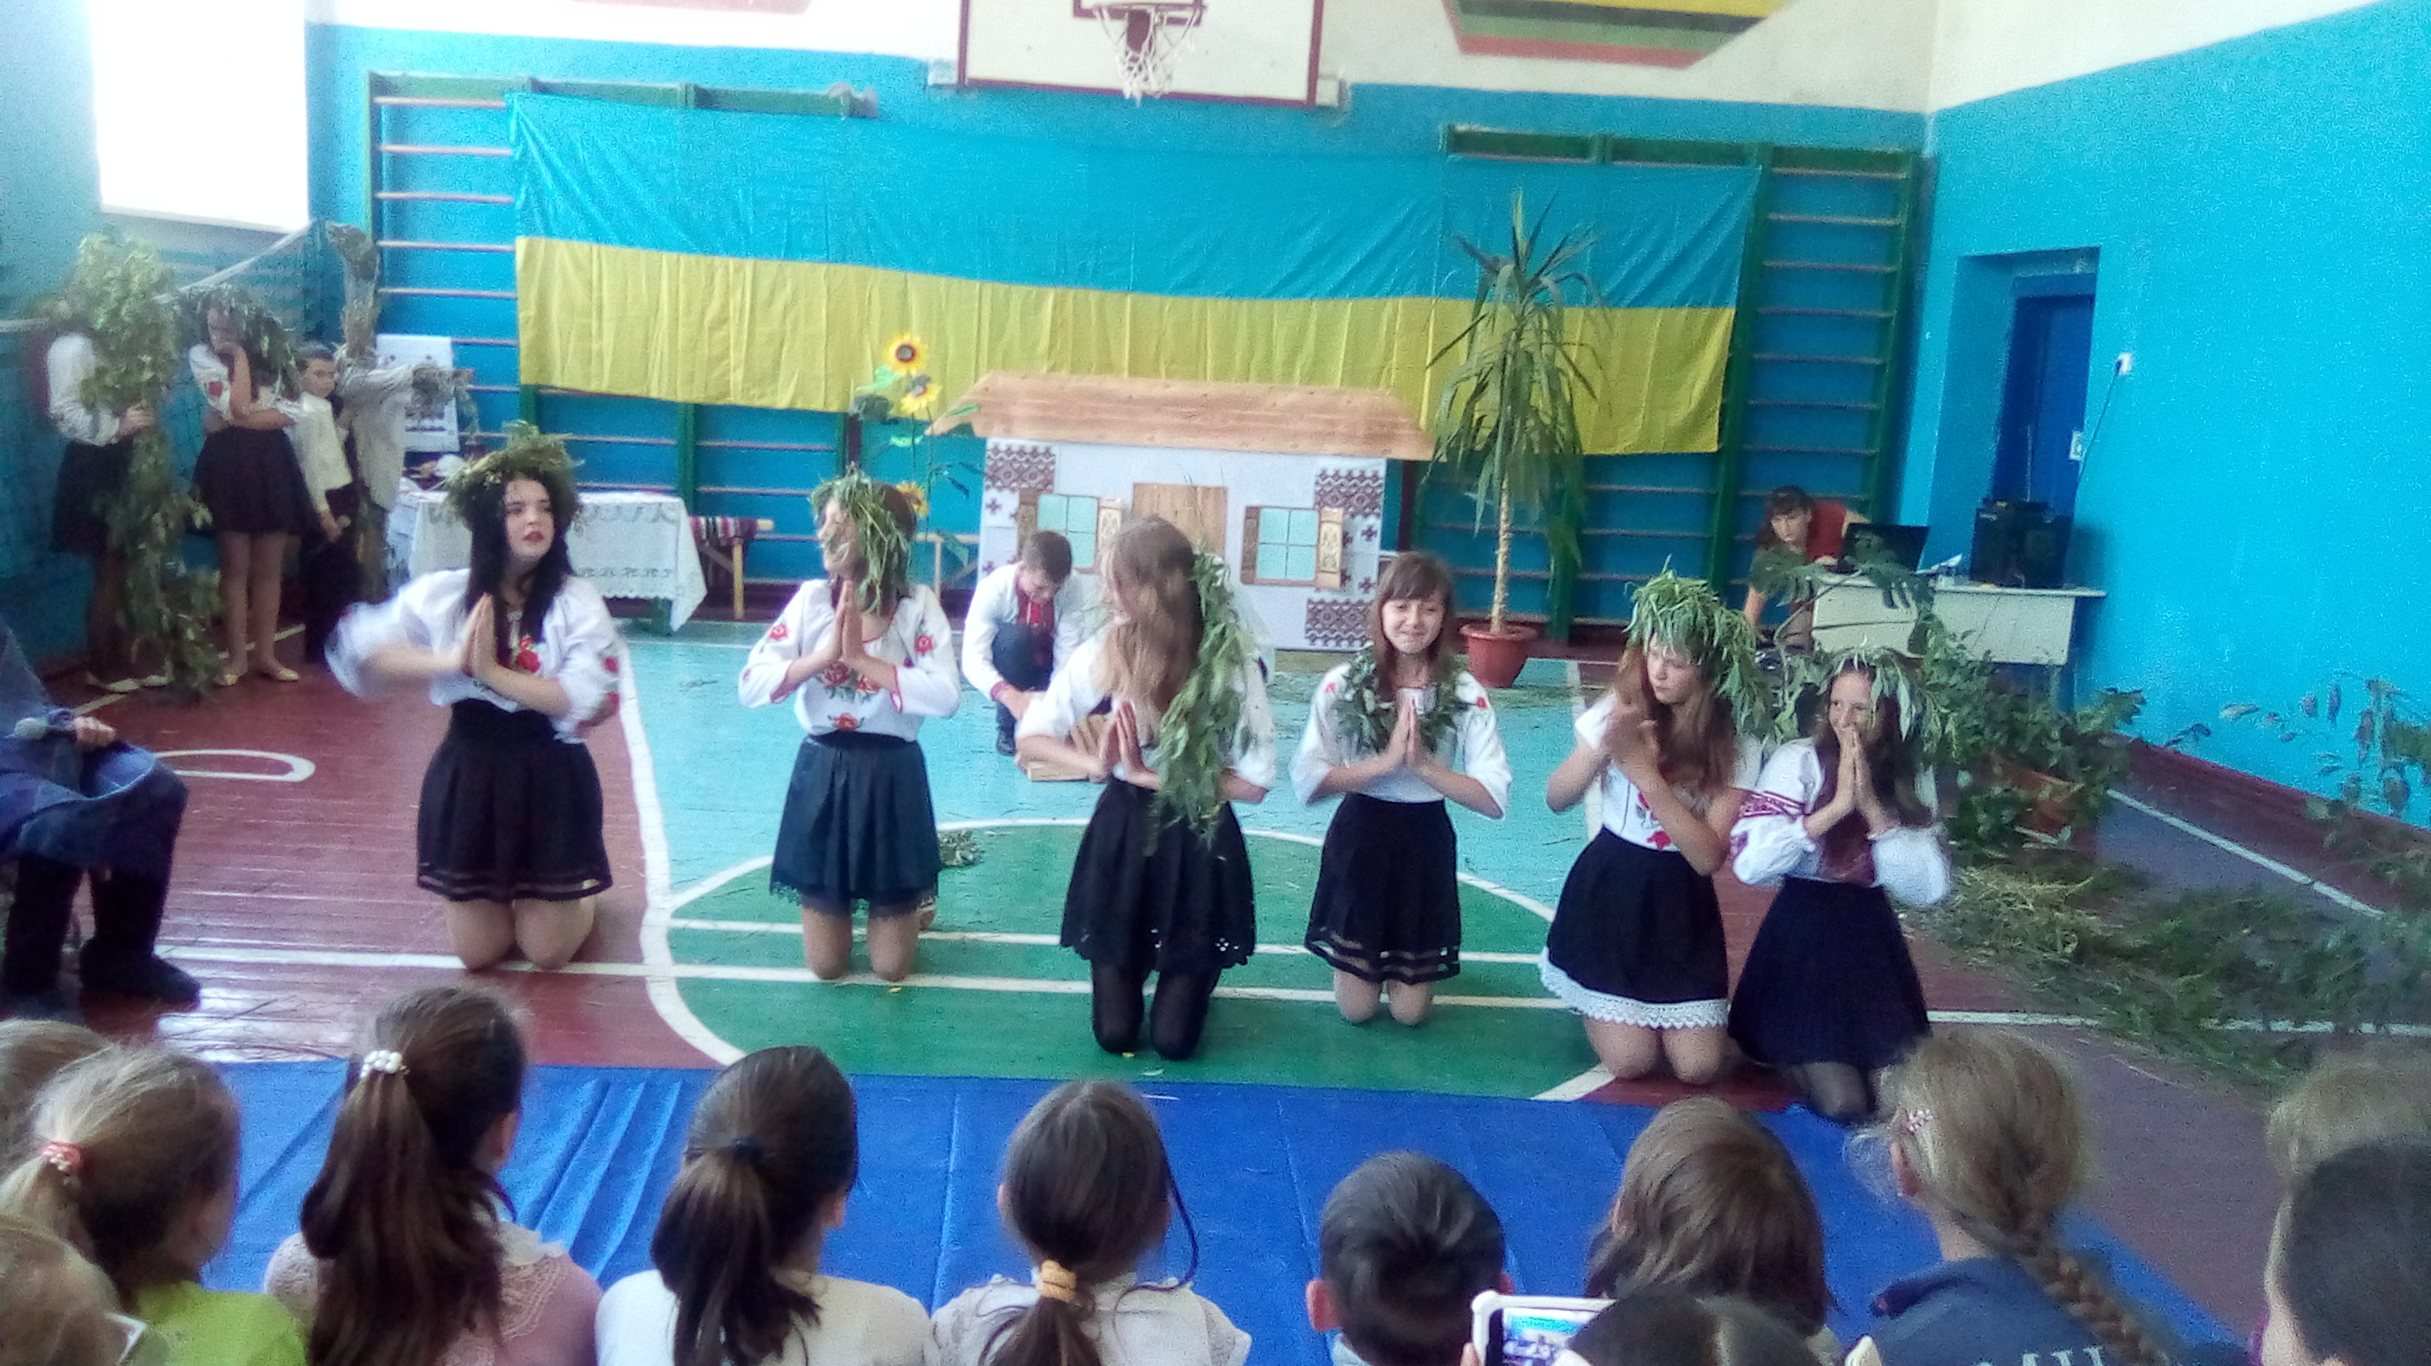
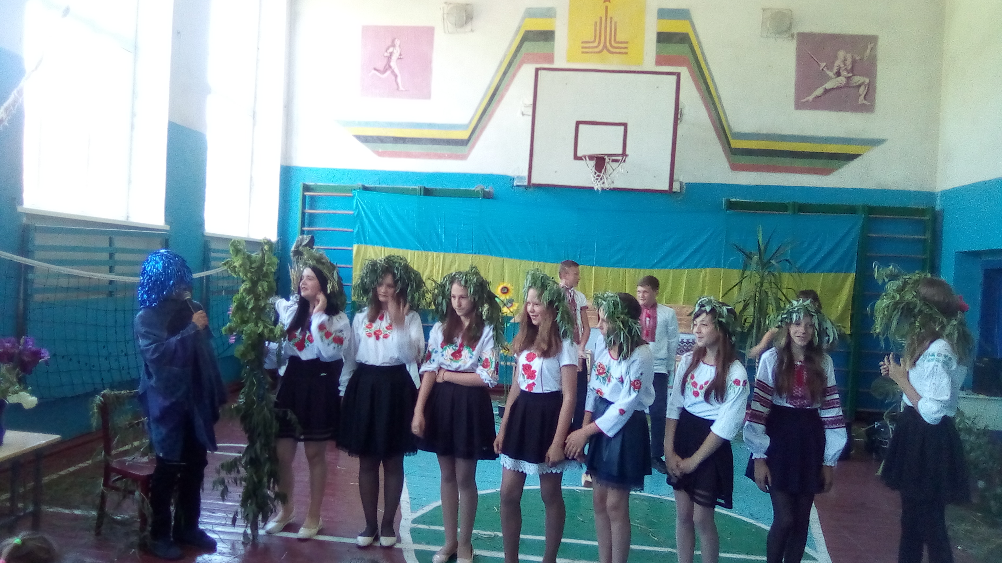

Захист проєкту V
«День Катерини - свято дівочої долі»
(5 клас, класний керівникРябоконь Т. С.)
Паніматка. Ось і настала зима. За вікном сніжок. Сумно було б мені одній, але я чекаю гостей, дівчат і хлопців з нашого села.
Тітка Ганна. Певна річ, вони обов'язково прийдуть, бо сьогодні ж такий день - Свято дівочої долі.
Паніматка. А ще його називають днем Святої Катерини, бо саме її вважають опікуном молоді. І у нас в Україні цього дня дівчата закликали долю. Місяцю ясний! Зорі прекрасні! Та сонечко красне! Будьте милостиві і пошліть гарну долю моїм дівчатам. Проведемо ворожіння - змагання, які покажуть, чи добре ми знаємо народні традиції. А ось в'язка бубликів – це своєрідні жетони за правильні відповіді.(Чується пісня)
Тітка Ганна. О, здається вже й дівчата ідуть.
Пісня «Дай, боже, в добрий час»
Дівчата. Добрий вечір у вашій хаті! Помагай, Боже, на все добре. Чи приймете нас на гостину?
Паніматка. Проходьте, проходьте. Сьогодні я ваша паніматка, а ви мої гості. А що це у вас у руках?
Дівчата. Та це ж вишневі гілочки. Кожна з нас ще до сходу сонця їх зламала. Тепер ми поставимо їх у воду, і якщо гілка до Різдва зацвіте або до свята Маланки, то це добра ознака, бо й дівоча доля цвістиме, а як засохне – кепська справа (ставлять гілочки у воду).
Тітка Ганна. А я знаю, що ви ще перед святом почали ворожити. Що ж у вас вийшло?
Наталя. А я вчора пізно ввечері поклала під подушку кілька яблуневих листочків і лягла так, щоб не пом'яти.
Марійка. А де це ти взяла листя узимку?
Наталя.Та я ще восени засушила.Так от, потім покликала братика Павлика, нашого найменшого чоловіка в родині, і він витяг мені той листочок, що я загадала на Михайла.
Марійка. А я поклала під подушку ось що: засушену квітку - тобто радісне і щасливе життя, обручку - одруження, квасолину - прибуток, колосок пшениці - хазяйновитий наречений. Вранці молодший братик дістав квасолину. Краще б обручку ...
Тітка Ганна. Ну молодці, дівчата, гарно готувалися до свята. Побачимо, чи збудуться наші ворожіння. От скоро прийдуть хлопці, і ви покажете ще інші ворожіння.
Христинка. А ми, поки хлопці прийдуть, будемо закликати долю. Доле моя дівочая, доле моя щасливая! Завітай до мене та й стань на помості. Принеси мені щастя і радість, всяке благополуччя. Не зрадь мене! Лихо, горе і печалі, щоб назавжди позникали! Господи,благослови.
Паніматка. Дівчата, здається, вже й хлопці прийшли. Чуєте, співають?
(За сценою звучить пісня «Якби мені черевики…». Заходять хлопці)
Остап. Шановна паніматко, дівчата, тітко Ганно, чи дозволите ви зайти до хати?
Паніматка. Заходьте, заходьте, ми вже вас зачекалися.
Тітка Ганна. Добрим хлопцям — молодцям завжди раді. Просимо до нас на гостину.
Тетяна. Ой хлопчики-братики, заходьте до нас на свято, подивитеся, як ми будемо ворожити.
Хлопці. Спасибі,паніматко,спасибі, тітко Ганно, спасибі,дівчата, наші щебетушечки, що так щиро нас запрошуєте. Добрий вечір вам у вашій хаті!
Паніматка. Доброго вам здоров'я. Проходьте, сідайте в нашій хаті!
Іван. А ми прийшли не з порожніми руками. Щоб привітати вас, дівчата, ми принесли гостинці.
Тітка Ганна. От і добре, гостинці дівчатам знадобляться, сідайте, хлопці, тут ближче до дівчат, хоч сьогодні і їх свято, але без вас хлопці не обійтися.
Паніматка. Та чи знають хлопці, як дівчата ворожать?
Остап. Оце ми й хочемо подивитися на дівочі ворожіння.
Паніматка. Беріть, дівчата, кашу і йдіть на вулицю. Христинко, візьми ложку каші, піднеси її догори та й скажи: «Доле, доле! Йди до мене кашу їсти». І так три рази. Як озветься щось, то доля твоя озвалася.
Роксолана. А якщо не озветься?
Господиня. Це не біда. Погано, коли зірка з неба впаде. Ну, то йдіть вже на двір. (Виходять)
Анна. А я піду під вікна до чужих хат і послухаю, про що там розмовляють. Як почую слово "йди" - вийду заміж,а почую "сиди" — сидіти мені в дівках на нашихвечорницях.
(Коли з̓являються дівчата, інші їх обступають і питають: «Ну що, кому з вас доля озвалась?» )
Іра. Мені!
Іванка. А я заміж вийду, бо почула слово "йди".
Тітка Ганна. Беріть, дівоньки, оцю миску з водою. Маринко, розколоти воду, запалюй свічечку, пускай шкаралупки на воду. От як вони зійдуться, так і ти зійдешся зі своїм коханим і будеш у парі.
(2-3 дівчини ворожать)
Паніматка: Поки дівчата ворожать, я вам пісню заспіваю, а ви, хлопці, мені допоможіть.
Пісня "Ой у вишневому саду"
Марійка. Дівчата, я спробую дізнатись, ким буде мій суджений. Побіжу на вулицю, вхоплю жменю землі, внесу до хати і роздивлюся, що там у тій землі.Як знайду тріску, буде мій суджений теслею, знайду нитки - бути йому ткачем, залізо - бути йому ковалем, шматочок паперу чи от такий уламок крейди - буде учителем. А може гроші знайду - буде мій суджений государем, спробую щастя. (Виходить. Повертається із землею в жмені. Роздивляється і знаходить гроші, радіє)
Ірина. А я теж знаю ворожіння.Треба взятидва листочки барвінку, опустити їх у скаламучену воду. Якщо листочки зустрінуться - то до судження, якщо ні - гуляти мені в дівках.(Показує, бажано щоб листочки зустрілись, хоча буде весело і смішно, як дівчина зреагує на те, що вони не зустрілись...)
Остап. (вносить оберемок дров)Дівчата, хто хоче дізнатися, бути вам у парі чи ні? Ідіть сюди, хапайте поліна. Візьмеш парне число — буде тобі пара. Ну а непарне — погуляй, підрости, почекай своєї пари.
(Дівчата розбирають дрова)
Іванка . А я знаю смішне ворожіння. І хоч будете сміятися з мене,я все одно його покажу. От у цій мисці вода. Я вкину в неї свою каблучку. А тепер діставатиму її зубами. Дістану — піду скоро заміж, не дістану — гулятиму, поки зуби довші виростуть (краще, щоб дівчина не дістала каблучку).
Ворожіння перебиває пісня, яка чується здаля.
(На сцену виходять маленькі дівчата з піснею "Ішло дівча лужками")
Дмитро. Чи дома хазяйка дому?
Паніматка.Добрий день!
Іринка. Чи можна нам зайти?
Дівчата. Ви прийшли невчасно, сьогодні вечорниці для дорослих дівчат, а коли вже прийшли, заспівайте якусь пісню.
Віка. Ми теж хочемо ворожити.
Паніматка. Тут зібралися великі дівки, яким уже можна ворожити.
Віка. А серед нас є найстарша, яку ми хочемо передати до гурту великих дівчат.
Тітка Ганна. Тоді треба зробити це так! Є така гра «Мак». От якраз цією грою ви передаєте до старшого гурту свою дівчину.Ставайте в коло.(Дівчата стають в коло, співають, а потім передають дівчину до старших, які приймають її до себе, найстарша надіває намисто і зав'язує стрічку на голову новій подрузі.)
Паніматка. Треба завершити вечорниці. Дівчатам додому пора йти. Розберіть оці вишневі гілочки з собою. Роздайте людям у залі. Нехай і вони загадають собі долю. А ще понесіть їм гостинці, покличемо гуртом долю до нас.
(Дівчата розносять в макітрах пампушки, а коли повертаються на сцену,то усі піднімають руки догори і кажуть тричі: «Доле, йди до нас кашу їсти»)
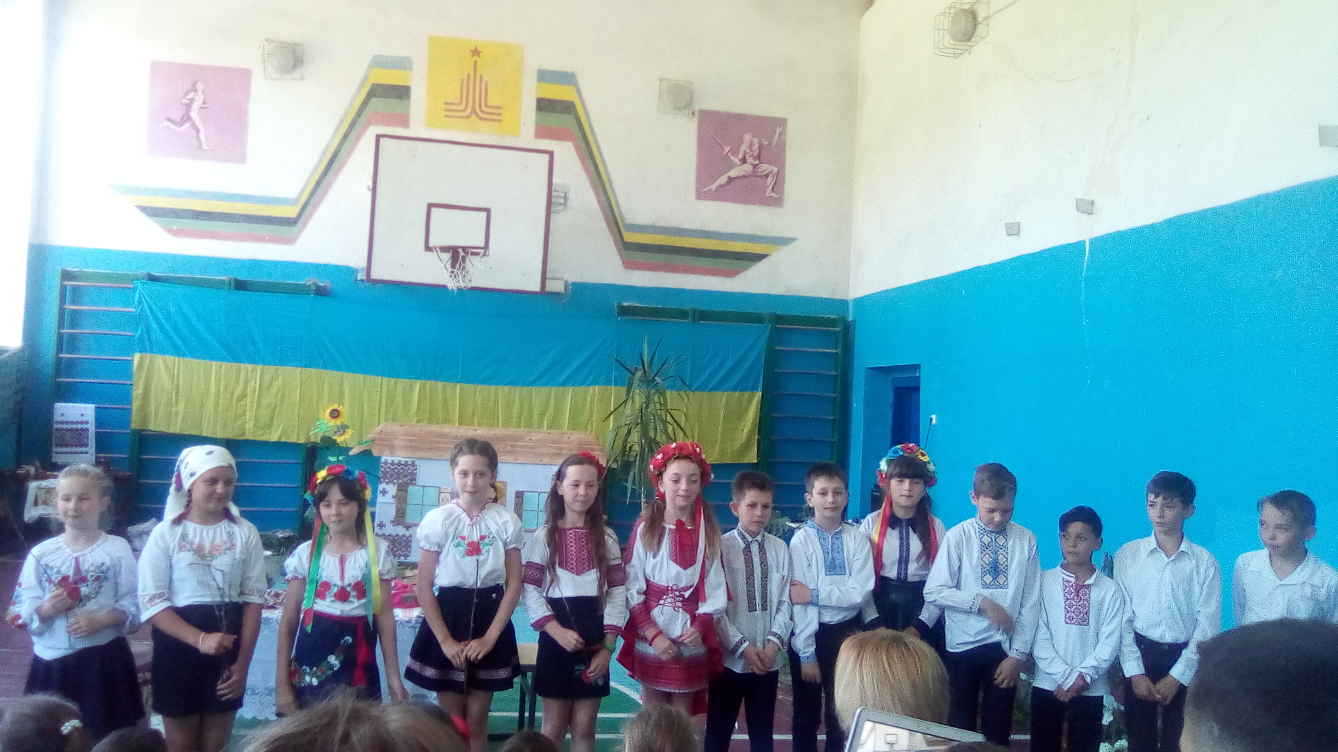
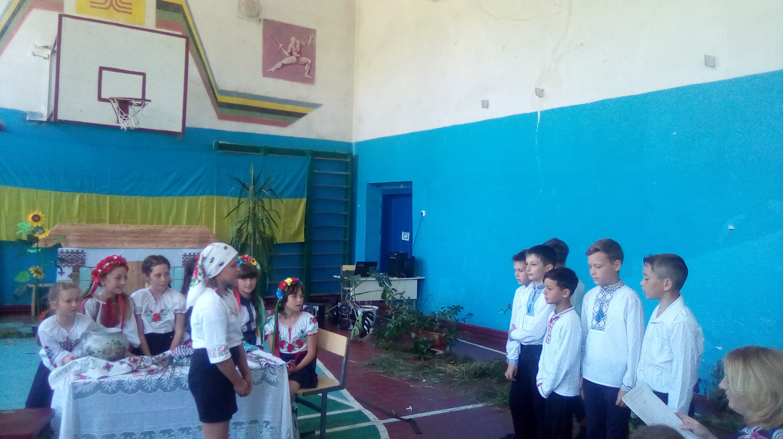

Захист проєкту VI
«Білий тиждень перед Великоднем»
(10 клас, класний керівник Салєнко В.О.)
Учень 1. Останній тиждень перед Великоднем називається Страстна Седмиця або Страстний тиждень, на спомин святих страстей Господніх. Кожен його день наближує нас до урочистої події – Світлого Христового Воскресіння. Це тиждень найсуворішого посту.
Учень 2. У Великий понеділок приводиться чудо засохлої смаківниці, про яке розповідається в Євангеліях від Матвія та Марка. Ця історія доводить, що віра має величезну силу й здатна творити чудеса. У цей день треба до Великодня підготувати свою оселю – пофарбувати, помити, почистити.
Учень 3. У Великий вівторок під час богослужіння читаються бесіди Ісуса Христа з учнями та його останні притчі. У цей день треба підготувати одяг, випрасувати білизну.
Учень 4. У Велику середу увага привертається "блудниці, яка розкаялася". Під час служби підкреслюється різниця між врятованою грішною жінкою та Іудою, обраним апостолом, який загинув: одна віддає своє багатство Христові та цілує його ноги, інший за гроші зраджує Христа поцілунком. У цей день завершуються всі господарські роботи. Треба прибрати хату, винести все сміття. Треба також заготовити яйця для крашанок та писанок, підготувати все необхідне для їх виготовлення знаряддя.
Учень 5. У Великий четвер згадується Таємна вечеря, що здійснив напередодні свого розп’яття Ісус Христос зі своїми учнями в ознаменування заповіданого пророком Мойсеєм Великодня. Із цією подією пов’язане встановлення таїнства Євхаристії, причастя. Страстний Четвер або так званий Чистий Четвер – день, коли Ісус разом зі своїми учнями під час Таємної Вечері розділив останню трапезу. На цей день припадає найбільше обрядів, дійств та прикмет. Традиційно цього дня випікають паски. Паска – це не просто ритуальний хліб, вона символізує тіло Христове, і до її виготовлення треба ставитись з особливим натхненням та трепетом. Перед тим, як випікати, необхідно помолитись, аби очистити Ваші думи та помисли. На Чистий Четвер необхідно підготувати до Великодня своє тіло, тобто ретельно вимитись, особливо це стосується дітей та хворих, адже вода на Чистий четвер змиває усі хвороби та захищає від негараздів. Виготовлена на Чистий Четвер страсна свічка захищає оселю від пожеж, а тих, хто в ній мешкає, від хвороб. Саме ця свічка приносить живий вогонь, що його цього дня запалюють у церквах. Необхідно будь-що, і ні в якому разі не загасивши, донести тепло великоднього вогника до свого будинку. Існує повір'я, що на Чистий Четвер Бог відпускає на землю душі праведників, аби вони могли відсвяткувати "Мертвецький Великдень". Отож зайшовши пізно вночі до церкви, можна, за народною уявою, побачити, як покійники славлять Воскресіння Христове, а церковну службу служать священники, що померли.
Учень 6. У Велику п’ятницю, на вечері, згадується погребання Христа, з особливою урочистістю виноситься Плащаниця з вівтаря на середину церкви для поклоніння віруючих. Найсумніший день тижня – п'ятниця, бо саме в цей день Христос помер. Не можна взагалі нічого їсти, не співати, не слухати музику. Ввечері треба йти до церкви, де виносять Плащаницю, тканину, в яку було загорнуто тіло Ісуса після зняття з хреста та на котрій зображено його в гробу. В цей день не можна шити, прати, будь-що різати. Порушити цю заборону – дуже великий гріх. Велика субота – останній день Великого посту. На утрені продовжується поклоніння Плащаниці, читається літургія Василія Великого (Кесарійського). У цей день обов’язково буває вечірня служба, що належить Великій неділі. Початок ночі триває в читанні Діянь апостолів, і, нарешті, саме перед Великодньою утренею здійснюється опівношна – церковна служба з 12 години ночі до ранку, що нагадує віруючим про молитву Христа перед розп’яттям, під час якої Плащаниця знову вноситься до вівтаря через царські врата та кладеться на престол, де вона залишається сорок днів, до Вознесіння Господнього. Опівночі Великоднім хресним ходом починається заутреня. Процесія обходить храм та повертається до його зачинених дверей. Священик повідомляє про Воскресіння Христа. Народ входить до храму, і заутреня продовжується. Весь храм прикрашений квітами, скрізь дуже багато світла, священики одягнені у святкові ризи. У центрі храму, на аналої, лежить ікона Воскресіння, що зображує Христа, який розбиває ворота пекла і звільняє Адама та Єву. На цій службі вже нічого не читається, а тільки співається. Знову і знову священик вигукує: «Христос Воскрес!», і кожного разу народ йому відповідає: «Воістину Воскрес!». Великодній тиждень починається.
Учень 7. У Страсну суботу йдуть приготування до Великодньої святкової трапези. Для господинь це найбільш клопітливий день, адже потрібно все приготувати, спекти, зварити. Цього дня фарбують яйця та виготовляють писанки. Про красу української писанки відомо всім, їй навіть стоїть пам'ятник у Канаді. Для крашанок переважно використовується червоний колір, бо це символізує кров Христову. Лушпиння від яєць, які тріснули, не викидається, а несеться до річки і пускається на воду. За легендою через 25 днів воно припливе у щасливі рахманські краї і повідомить душам праведників, що там проживають, про Світле Христове Воскресіння.
Учень 8. ХРИСТОВЕ ВОСКРЕСІННЯ. "Свято свят і торжество торжеств"- так іменують Великдень православні християни. Цього дня весь християнський світ відзначає Воскресіння Ісуса Христа з мертвих – подію, яка стала символом перемоги добра над злом, світла – над темрявою. Новозавітний, християнський Великдень був установлений апостолами після смерті й воскресіння Ісуса Христа як свято виходу з життя гріховного і знайдення життя вічного. Великдень називають також Пасха або Паска, якевважається найважливішим християнським святом, котре виказує радість з приводу перемоги Божого Сина над Смертю та вічним Забуттям. У Воскресінні бачать підтвердження життя після смерті, що і є головним змістом святкування. В Україні святкувати Пасху почали наприкінці першого тисячоліття, з приходом християнства. За біблійним сюжетом, Ісус Христос воскрес рано-вранці і це Воскресіння супроводжувалось великим землетрусом – ангел небесний відвалив камінь від дверей Гробу Господнього. На світанку жінки-мироносиці: Марія Магдалина, Марія- мати Якова та Соломія - прийшли до гробу з пахощами, щоб обмастити тіло Ісуса, але побачили відвалений камінь і порожню домовину. Тоді схвильованим жінкам з'явився ангел та сповістив про Воскресіння Господнє.

Захист проєкту VII
Обрядове свято «Свята Трійця»
(4 клас, класовод Котік С.В.)
Дівчинка. День Святої Трійці – це одне з найбільш шанованих давніх християнських свят, котре щорічно відзначається в Україні. Воно перехідне і припадає на 60-й день після Великодня, звідси і пішла назва П’ятидесятниця. Оскільки свято досить шановане — воно є державним офіційним вихідним, який переноситься на понеділок, тож у ці дні в нас буде три вихідних. Що це за свято, як його відзначають та звідки воно виникло?
Хлопчик. Історія свята
У багатьох слов’янських народів його називають Духів день, в честь Святого духа, який є одним із трьох уособлень Бога. Вважається, що саме у цей день апостолам відкрилась уся повнота Святої Трійці і вони побачили три постаті Бога: Отця, Сина і Святого Духа.
Дівчинка.На іконах ця подія зображується з присутністю Божої Матері, мовляв, вона була разом з учнями Христа у той день. Серед слов’янських народів раніше вважалось, що у ці дні цвіте жито, а значить духи мертвих ходять по землі.
Хлопчик . Четвер перед П’ятидесятницею
Затягувались святкування та вбирання в зелень на цілий тиждень, а починався він з четверга перед Трійцею. В цей четвер дівчата йшли на поля, в ліси й там плели вінки “на всі святки” і співали таких пісень:
Разом:
Ой, зів’ю вінки та на всі святки,
Ой, на всі святки, усі празнички,
Бо в саду весна розвивається,
Дочка батька дожидається:
«Ой, мій батеньку, мій голубчику,
Ти прибудь сюди хоч на хвилечку,
В мене в тинові під ворітеньки
Синє море все розливається,
Ой, не море ж то розливається,
Пани-гетьмани із’їжджаються…
Дівчинка. Плели віночки з таких квітів: конвалій, незабудок, васильків, чебрецю та полину. У деяких місцевостях красуні і себе прикрашали віночками й носили їх, виходячи на вулицю в період свят.
Хлопчик. Субота перед П’ятидесятницею
За день до свята, в суботу, вже і парубки, і дівчата разом йшли до лугів та лісів, аби збирати різну зелень для дому: чебрець, полин, любисток та багато іншого. Це потрібно було робити ще вдосвіта, аби рослини зберегли свої чарівні властивості. Прикрашали цим всім добром в суботу оселю, ворота двору та в дворі, де живе худоба. Також прикрашали свої володіння гілочками клену, липи, осики.
Дівчинка.Звечора осику заносять у хату, а на неділю зранку дивляться — якщо гілочки не зів’яли, то до наступного року всі будуть живі і здорові. А як помарніє за ніч, то чекайте біди, хвороби когось із мешканців оселі.
Хлопчик. Також цей день у нас вважають Батьківською Суботою — необхідно сходити на цвинтар до померлих родичів, вшанувати їх пам’ять, прибрати могилки та навколо них навести порядок.
Дівчинка. Вірування та традиції на Трійцю
Як і зазвичай, на великі свята, не можна працювати в полі та городі, прибирати в домі, шити, прати, лагодити щось. Краще взагалі звести до мінімуму фізичну працю. Бажано перед святами добре відмитись та постригтись, адже в три дні Зелених Свят це робити суворо заборонено. За народною легендою, ці процедури можуть розбудити русалок, котрі затягнуть плавця на дно водойми. Звісно, у водоймах сучасні українці купаються не часто, а на дні ванної русалки не водяться.
Хлопчик. На Трійцю в храмах правлять дві святкові служби: вранці і ввечері. Під час них освячують зібрану зелень та несуть її додому. Особливою пошаною користувались обереги, сплетені напередодні свята із лікарських трав і освячені на Трійцю. Вони ще довго зберігались в домі поблизу ікон.
Дівчинка. Цей день часто святкували десь на вулиці, прикрашаючи голови вінками, а дівчата гадали на цих вінках на свою долю. Господині готували різні смачні страви до святкового столу та запрошували родичів у гості. На столі стояли домашня птиця та риба, свіжі овочі та різноманітна зелень, молочні продукти і свіжа випічка: короваї, млинці, пироги. Вся родина бажає одне одному здоров’я та довгих років життя.
Хлопчик. У різних країнах Європи є свої традиції та особливості, пов’язані із цим святом. Наприклад, у Франції в народі був звичай сурмити у труби що є сили. Цей жест символізував вітер. Що супроводжує сходження Святого Духа на землю. А в Італії старовинна традиція збереглась ще від древніх римлян: їх головний символ – троянду — розділяють на пелюстки та розкидають по своєму житлу, як ми розкидаємо усю зелень.
Дівчинка. В Україні ж символом Святого Духа є білосніжний голуб. Подекуди на Трійцю випікають святкове печиво у формі білих голубів.
Хлопчик. Заборони на свято Трійці
1. Не проводити земляні роботи. Трійця вважається святом землі. Наші пращури вважали, що в цей день вона святкує свій день народження. Землю, церкву та будинки прикрашали свіжою зеленню та квітами. Тому важливо не займатися будь-якою земельною роботою у цей день.
Дівчинка.
2. Не зрубувати чи спилювати дерева. Особливо обережно потрібно ставитись до дерев на зелені свята. Береза, горобина та верба часто використовуються у ритуалах на Трійцю. Раніше дівчата прикрашали їх стрічками, квітами та віночками.
Хлопчик.
3. Не гуляти у лісі. За народними повір’ями на зелені свята в наш світ приходять міфічні істоти – мавки та русалки. Наші пращури вірили, що вони могли нашкодити людині, тому у цей період не гуляли самі у лісі, уникали водойм та не випускали худобу на пасовища.
Дівчинка.
4. Не купатися. Існує повір’я, що у період трьох днів не можна купатися у водоймах, адже хитра русалка у будь-яку мить може затягти на дно.
Хлопчик.
5. Не виконувати будь-яку домашню роботу. Прибирати дім, прати білизну, шити, різати – усю цю хатню роботу не можна робити у період Трійці. Виняток становить тільки приготування їжі для родини та домашніх або свійських тварин.
Дівчинка. Прикмети на Зелені Свята.
Оскільки свято перехідне, то точних прикмет, пов’язаних з ним мало. Але ось декілька з них.
Хлопчик.
- На Трійцю посватався, а на Покров одружився, значить, шлюб буде довгим, щасливим (тобто вважалося добрим знаком посвататись саме у ці святкові дні).
- Дощ на Трійцю – до врожаю, теплої погоди, без заморозків.
- Дощ на Трійцю – це сльози за померлими.
- Дощ на Трійцю – чекай багато грибів і теплу погоду.
- З Трійці починається справжнє літо.
- З цього дня не тільки з неба, а й від землі тепло йде. (Мається на увазі, що земля уже прогрілась від весняного тепла і відпочивати на природі стає по-справжньому тепло).
- Прийде Трійця – буде і на дворі, як на печі.
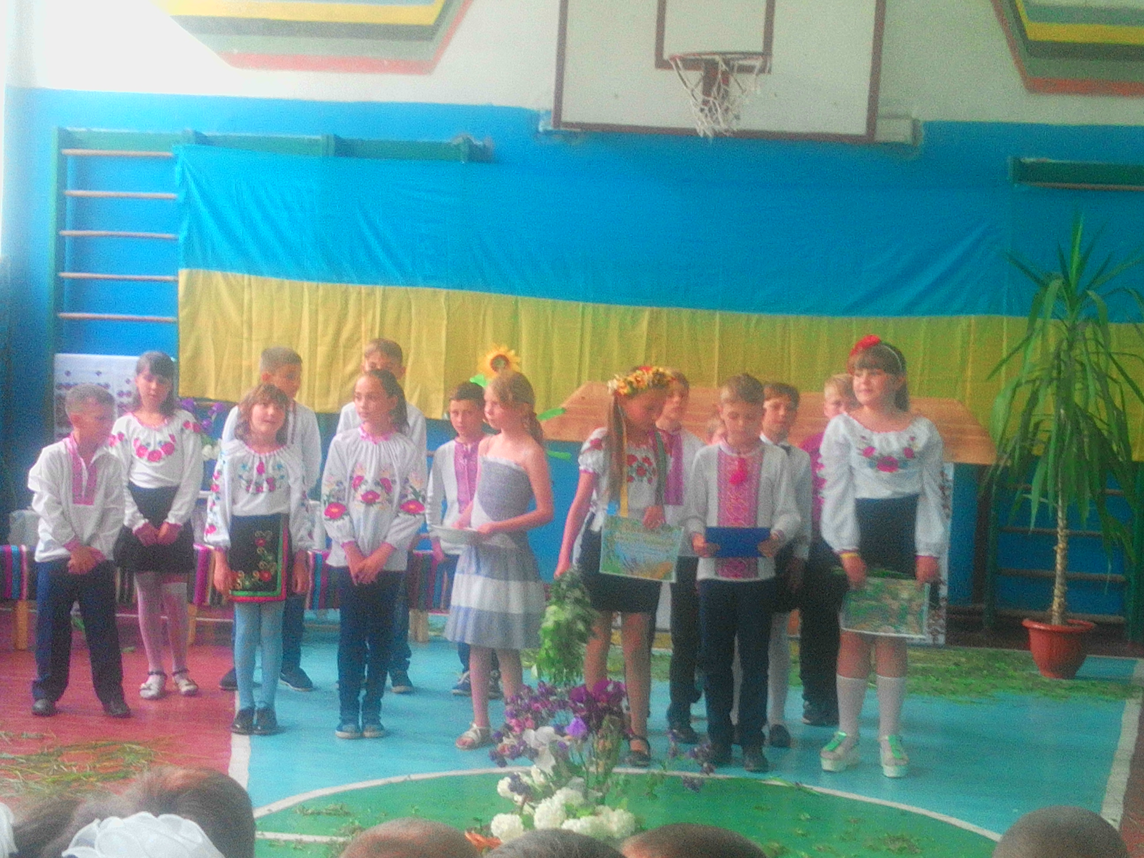

Використана література
1.Весняні свята: посіб. /упоряд.: Л.Шелестова,Н.Чиренко. Київ: Шкільний світ, 2007. 128 с.
2.Дитячий фольклор: посіб. /упоряд.: Г.В.Довженок. Київ: Дніпро, 1986. 326 с.
3. Єрмаков І.Г. Виховання життєтворчості:навч. посіб. Харків: Основа, 2006. 224 с.
4.Культура і побут населення України:збірник. Київ: Либідь,1993.180 с.
5.Лезко Г.В. Українське народознавство:навч.посіб.Тернопіль: Чумацький шлях, 2011. 512с.
6.Народні берегині. Рушник: метод. посіб./за ред.: Тернопіль.: Чумацький шлях, 2002.
7.Основні орієнтири виховання учнів 1-11 класів загальноосвітніх навчальних закладів України: затв. наказом МОНмолодьспорт від 31 жовт. 2011р . №1243. Позакласний час. 2011. №11.С. 12-46.
8. Про загальну середню освіту: Закон України від 13трав. 1999 №651- ХІV. Середня освіта в Україні. Т. 1. Київ: Форум, 2006. 1091с.

